一、填空题
1．数字通信系统的主要性能指标是传输速率和差错率。码元速率R_{B}的定义是每秒传送码元的数目，单位是Baud，信息速率R_{b}的定义是每秒传递的信息量，单位是bit/s。
2．在随参信道中发生瑞利衰落的原因是：多径传播。发生频率选择性衰落的原因是：多径传播。
3．某调频波s(t)=20cos[2×10⁸πt+8cos4000πt]，试确定已调信号功率为200W，调制指数为8，最大频偏为16kHz，信号带宽为36kHz。
4．对信号m(t)=2sin800πt V进行简单增量调制编码，若取增量σ=0.1V，求出不发生斜率过载的取样频率至少是16000πHz。
5．在数字通信中，眼图是用实验方法观察码间干扰和噪声对系统性能的影响。
7．数字基带系统的传递函数为理想低通型且系统带宽为WHz，采用四进制传输，则此系统无码间干扰时最高的传输速率为2Wbaud，这时的系统最高频带利用率为4bit/s/Hz。
8．部分响应技术中对输入序列进行预编码是为了防止差错传播。
9．在数字通信系统中，接收端采用均衡器的目的是减少或消除码间干扰。
10．若二进制数字信息速率为f_{b}bit/s，则BPSK和QPSK信号功率谱密度主瓣宽度分别为2f_{b}Hz，和f_{b}Hz。
12、调制的功能是将基带信号转换成频带信号，其中适合长距离传输的信号是频带信号。
14、1bit= log_{e}2nit= ln2哈特莱
15、16进制系统的码源速率是800B，则该系统的信息速率为3200bit/s。
18、一个均值为零，方差为σ_{ξ}²的平稳高斯窄带过程，其包络的一维分布是瑞利分布，而其相位的一维分布是均匀分布。
19、在模拟调制通信系统中，具有门限效应的是FM、AM。改善门限效应的方法有：锁相环路鉴频、调频负回授鉴频 、预加重和去加重。
20、在增量调制中，δ过大会使量化噪声增大，δ过小会使过载噪声增大。

二、画图题
- 画出数字基带传输系统的框图，并说明各部分的作用？
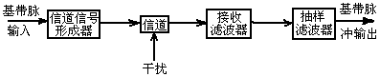

信道信号形成器:产生适合于信道传输的基带信号；
接收滤波器:接收信号和排除信道噪声和其他干扰;
抽样判决器:在噪声背景下用来判定和再生基带信号；

- 设发送数字信息为100110，试画出2ask信号的波形示意图。（设数字信息为双极性）。

1 0 0 1 1 0
- 试画出抽样定理f_{s}和f_{l}的关系图

f_{S} =2B（1+k/n）

- 已知调制信号m(t)＝cos(2000πt)＋cos(4000πt)，载波为cos10⁴t，进行单边带调制，试画出频谱图。

-14000π -12000π 0 12000π 14000π
Susb(ω)
π/2
Slsb(ω)
-8000π -6000π 0 6000π 8000π
π/2

- 画出模拟信号解调的数学模型（包含噪声）
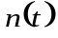
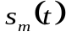
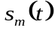
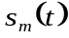
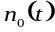
接收机（端）
带通滤波器
解调器
加性、高斯白噪声（均值为零）

- 试画出通信系统的一般模型
噪声源
发送设备
接收设备
信息源
受信者
信道

- 试画出2fsk信号采用相干解调时的框图
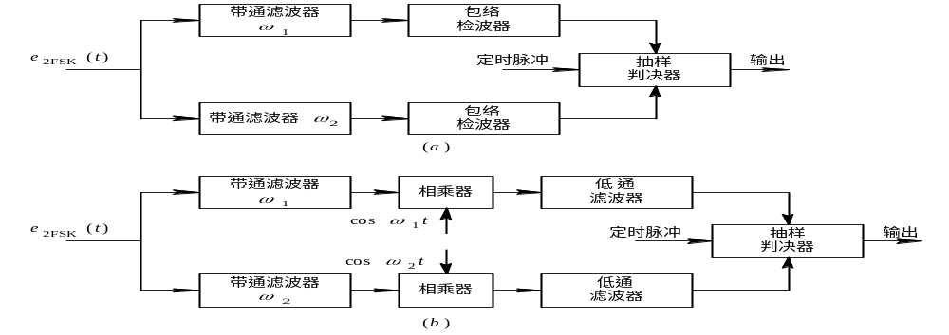

- 设发送数字信息为00111001，试画出2dpsk信号的波形示意图。
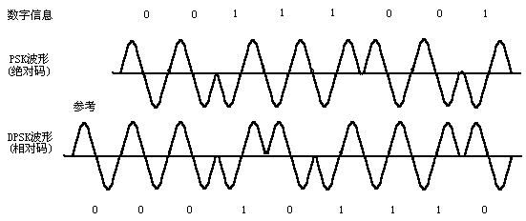

三、简答题
1.什么是码元速率，什么是信息速率，它们之间的关系如何？
码元速率：每秒钟传送码元的数目；信息速率：每秒钟传送的信息量；在N进制下，设信息速率为R_{b}（bit/s），码元速率为R_{BN}（B），则有R_{b}＝R_{BN}log₂N(bit/s)。
1.什么是误码率，什么是误信率？
误码率：错误接收的码元数在传送总码元数中所占的比例（码元在传输系统中被传错的概率）；误信率：错误接收的信息量在传送信息总量中所占的比例（码元的信息量在传输系统中被丢失的概率）。
2.证明平稳随机过程自相关函数的性质R(0)=s并解释其物理意义。
R(0)=E[ξ²(t)]=s 平均功率
2.证明平稳随机过程自相关函数的性质R(τ)= R(-τ)并解释其物理意义。
R(τ)=E[ξ(t)ξ(t+τ)]= E[ξ(t+τ)ξ(t)]=E[ξ(t’)ξ(t’-τ)]= R(-τ) 偶函数
2.证明平稳随机过程自相关函数的性质|R(τ)|≤R(0)并解释其物理意义。
E[ξ(t)±ξ(t+τ)]²≥0=> E[ξ²(t)]±2 E[ξ(t)] E[ξ(t+τ)]+E[ξ² (t+τ)]≥0=>2R(0)≥2|R(τ)| 上界
2.证明平稳随机过程自相关函数的性质R(∞)=E²[ξ(t)]并解释其物理意义。
R(∞)=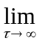R(τ)=E[ξ(t)ξ(t+τ)]= E[ξ(t)] E[ξ(t+τ)]= E²[ξ(t)] 直流功率
2.证明平稳随机过程自相关函数的性质R(0)-R(∞)=σ²并解释其物理意义。
R(0)-R(∞)= E[ξ²(t)]-E²[ξ(t)]= E{ξ(t)-E[ξ(t)]}²= D[ξ(t)]=σ² 交流功率
3.随参信道的特点及其对信号传输的影响?
特点:对信号的衰耗随时间变化；传输的时延随时间而变；多径传播。
多径传播的影响：时域形成衰落信号；频谱上引起频率弥散；频率选择性衰落。
4.在数字基带系统中为什么会存在码间干扰？
数字基带系统的传递特性是有一定频带宽度的，能不失真地通过基带系统的基带信号其频谱必定有限，故其时域响应必定是无限的，这就必然会对其它码元的传输造成干扰，即码间干扰。
5.已知信息代码为100000000011，求相应的AMI码及HDB₃码。
AMI ：+10000 0 0 0 0 0-1+1
HDB₃：+1000+V-B00-V0+1-1
5.已知信息代码为1010000011000011，求相应的AMI码及HDB₃码。
AMI ：+10-1000 00+1-1 000 0 +1-1
HDB₃：+10-1000-V0+1-1+B00+V0-1+1
6.什么是门限效应，有哪些模拟解调方式存在门限效应？
门限效应：当解调器的输入信噪比降低到一个特定的数值后，其输出信噪比急剧恶化的一种现象；AM、FM
7.某数字基带传输的传输特性如图所示，该系统能否实现无码间干扰传输？若能，最高速率是多少？
 | H(ω)
 | ↑
 | wwww | wwww |  | →ω
-3π/Ts |  | 3π/Ts |  | →ω
 | H(ω)
 | ↑
 | wwww | wwww |  | →ω
-3π/Ts |  | 3π/Ts |  | →ω
 | H(ω)
 | ↑
 | ww | ww | ww | ww |  |  | →ω
-3π/Ts -π/Ts |  |  | π/Ts 3π/Ts
8.某4FSK系统，基带信号码元速率为T_{S}，载波频率从小到大依次为f₁、f₂、f₃、f₄，则该系统的带宽为多少？f₄－f₁＋2/T_{S}
四、填表题
- 下图是一个第一类部分响应形成系统，假设信道没有误码。已知输入数据序列a_{k}(见表)。请在此表中填入其它数据序列。
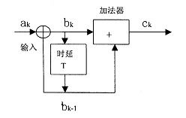
  a_{k} | 0 | 1 | 0 | 0 | 1 | 1
  b_{k-1} | 0 | 0 | 1 | 1 | 1 | 0
  b_{k} | 0 | 1 | 1 | 1 | 0 | 1
  c_{k} | 0 | 1 | 2 | 2 | 1 | 1

1.某第一类部分响应系统如图所示。已知一输入数据序列{a_{k}}见下表，假设信道传输无误码，收端判决规则为模2运算，试在表中填入其他数据序列。

 | 模2加 |  |  |  |  | 相加
a_{k}→ |  |  | b_{k} |  |  | + |  | c_{k} | 低通信道 | c'_{k} | 取样判决 | a'_{k} | →
 | ↑ |  | ↓ |  |  | ↑
 |  |  | 时延T |  |  |  |  |  | T：码元宽度

a_{k} | 1 | 1 | 0 | 1 | 0 | 1 | 1 | 0 | 1
b_{k-1} | 0 | 1 | 0 | 0 | 1 | 1 | 0 | 1 | 1
b_{k} | 1 | 0 | 0 | 1 | 1 | 0 | 1 | 1 | 0
c_{k}＝c'_{k} | 1 | 1 | 0 | 1 | 2 | 1 | 1 | 2 | 1
a'_{k} | 1 | 1 | 0 | 1 | 0 | 1 | 1 | 0 | 1

1．下图是一个第四类部分响应形成系统，假设信道没有误码。已知输入数据序列ak（见表），请在表中填入其它数据序列。
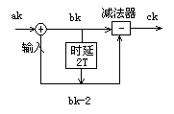
  a_{k} | 0 | 1 | 0 | 0 | 1 | 1
  b_{k-2} | 0 | 0 | 0 | 1 | 0 | 1
  b_{k} | 0 | 1 | 0 | 1 | 1 | 0
  c_{k} | 0 | 1 | 0 | 0 | 1 | -1

2.一个4DPSK系统，其工作方式如图矢量所示，设已调载波信号初始相位φ＝0，按下表的数据序列填出已调载波信号对应的相位φ。

01 |  |  |  |  |  | 11
  数据序列 | 10 | 00 | 11 | 01
  φ（初相为0） | 7π/4 | π | 5π/4 | 0
  矢量 | ↘ | ← | ↙ | →
3π/4 |  |  |  |  |  | π/4
5π/4 |  |  |  |  |  | 7π/4
00 |  |  |  |  |  | 10

2.一个四相相对调相(4DPSK)系统，其工作方式如下图所示。设已调载波信号初相为θ=0°，试求表中数据双比特码元的已调载波信号对应的相位θ和矢量表示。
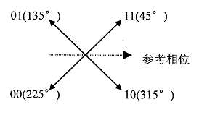
  双比特码元 | 00 | 01 | 11 | 10
  初相θ=0° | 225° | 0° | 45° | 0°
  矢量 | ↙ | → | ↗ | →

2.一个四相相对调相（4DPSK）系统，其工作方式如下图（矢量图）所示。设已调载波信号初相为θ＝0°，试求表中数据双比特码元的已调载波信号对应相位θ和矢量表示。
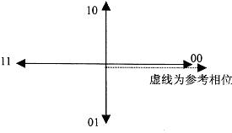
  双比特码元 | 11 | 00 | 01 | 10
  初相θ＝0°
  矢量

五、计算题
- 设一信息源的输出由128个不同符号组成，其中16个出现的概率为1/32，其余112个出现概率为1/224。信息源每秒发出1000个符号，且每个符号彼此独立。试计算该信息源的平均信息速率。
解：每个符号的平均信息量为：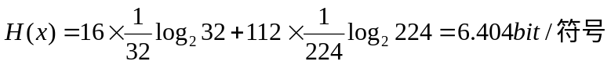

已知码元速率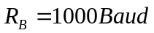，故该信息源的平均信息速率为 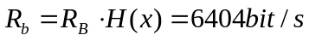
- 一个由字母A、B、C、D组成的字，对于传输的每一个字母用二进制脉冲编码，00代替A，01代替B，10代替C，11代替D，每个脉冲宽度为5ms。
(1)不同的字母是等可能出现的，试计算传输的平均信息速率；
(2)若每个字母出现的可能性分别为：P_{A}＝0.2，P_{B}＝0.25， P_{C}＝0.25， P_{D}＝0.3试计算传输的平均信息速率。
解：（1）每个字母的持续时间为2×5ms，所以字母传输速率为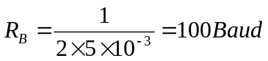
不同的字母等可能出现时，每个字母的平均信息量为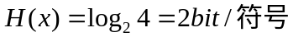
平均信息速率为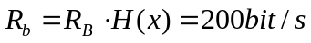
（2）每个字母的平均信息量为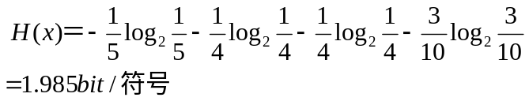
所以，平均信息速率为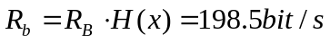
- 某一待传输的图片约含2.25×10⁶个像元。为了很好的重现图片需要12个亮度电平。假若所有这些亮度电平等概率出现，试计算用3min传送一张图片时所需的信道带宽（设信道中信噪功率比为30dB）。
解：每个像元所含的平均信息量为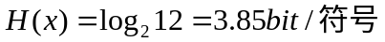
每幅图片的平均信息量为
用3min传送一张图片所需的传信率为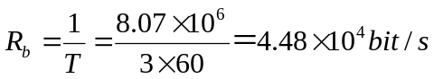
而信道容量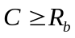，得到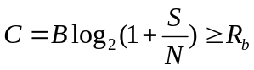
所以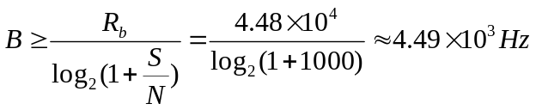 即信道带宽至少应为4.49kHz。

- 设某信道具有均匀的双边噪声功率谱密度P_{n}(f)=0.5×10⁻³W/Hz在该信道中传输抑制载波的双边带信号，并设调制信号m(t)的频带限制在5kHz，而载波为100kHz，已调信号的功率为10kw。若接收机的输入信号在加至解调器之前，先经过带宽为10khz的一理想带通滤波器，试问：
- 该理想带通滤波器中心频率为多大？
- 解调器输入端的信噪功率比为多少？
- 解调器输出端的信噪功率比为多少？
- 求出解调器输出端的噪声功率谱密度，并用图形表示出来。
解：(1)该理想带通滤波器是用于滤除带外噪声，并保证已调信号顺利通过，由于已调信号的中心频率为载频100kHz，带宽则是m(t)带宽的两倍，即B＝2×5 kHz＝10 kHz，为保证信号顺利通过，理想带通滤波器应具有如下传输特性：
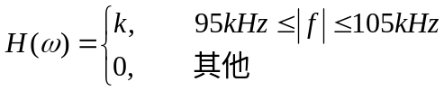 其中K为常数。
(2)解调器输入端的噪声是经过理想带通滤波器后的高斯窄带噪声，其带宽为B，因此输入端的噪声功率
已知输入信号功率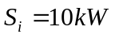，故有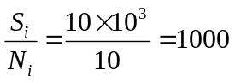
(3)由于双边带调制系统的调制制度增益G＝2，因此，解调器输出端的信躁比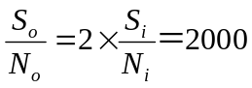
(4)相干解调时，解调器的输出噪声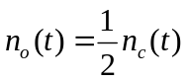，其中n_{c}(t)是解调器输入端高斯窄带噪声的同相分量，其功率谱密度
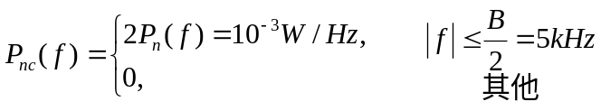
因此输出噪声n₀(t)的功率谱密度为
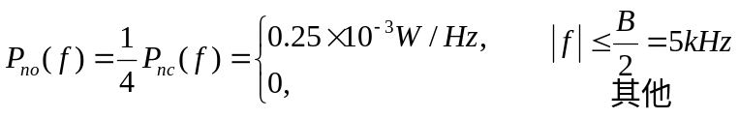
其特性如图所示
-5
P_{no}(f)
0.25
5
0
f/kHz

- 设某信道具有均匀的双边噪声功率谱密度P_{n}(f)=0.5×10⁻³W/Hz在该信道中传输抑制载波的单边带（上边带）信号，并设调制信号m(t)的频带限制在5kHz，而载波为100kHz，已调信号的功率为10kw。若接收机的输入信号在加至解调器之前，先经过一理想带通滤波器，试问：
- 该理想带通滤波器中心频率为多大？
- 解调器输入端的信噪功率比为多少？
- 解调器输出端的信噪功率比为多少？
解：（1）由题意可知，单边带信号的载频为100kHz，，带宽B＝5 kHz。为使信号顺利通过，理想带通滤波器的传输特性应为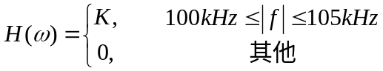
（2）解调器输入端的噪声与已调信号的带宽相同，
同时已知输入信号功率，故有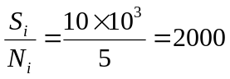
（3）由于单边带调制系统的调制制度增益G＝1，因此解调器输出端的信噪比
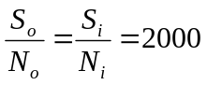
- 设调制信号m(t)的功率谱密度为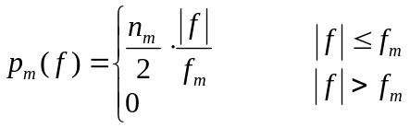，若用SSB调制方式进行传输（忽略信道的影响），试求：
- 接收机的输入信号功率；
- 接收机的输出信号功率；
- 若叠加于SSB信号的白噪声的双边功率谱密度为n₀/2，设解调器的输出端接有截至频率为f_{m}Hz的理想的低通滤波器，那么，输出信噪功率比为多少？
- 该系统的调制制度增益G为多少？
解：（1）设SSB已调信号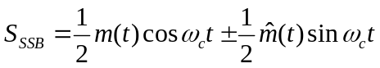
则接收机的输入信号功率
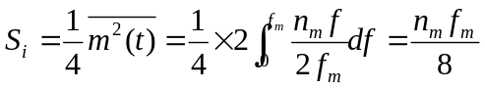
（2）相干解调之后，接收机的输出信号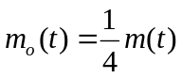，因此输出信号功率比
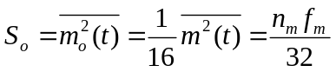
（3）相干解调时，输出噪声功率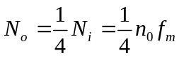
因此，输出信噪功率比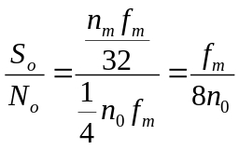
（4）由以上分析可得，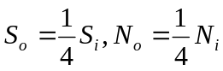,该系统的调制制度增益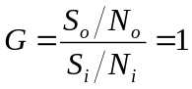
- 设某信道具有均匀的双边噪声功率谱密度P_{n}(f)=0.5×10⁻³W/Hz在该信道中传输振幅调制信号，并设调制信号m(t)的频带限制在5kHz，载频是100kHz，边带功率为10kw，载波功率为40 kw，若接收机的输入信号在加至解调器之前，先经过一合适的理想带通滤波器，然后再加至包络检波器进行解调，试问：
- 解调器输入端的信噪功率比为多少？
- 解调器输出端的信噪功率比为多少？
- 调制制度增益G。
解：（1）设振幅调制信号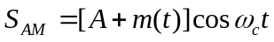，则已调信号功率
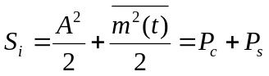
根据题意可知，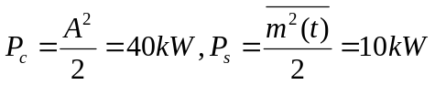，因此
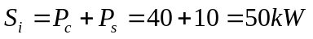
另外，输入端的噪声功率
故有输入信噪比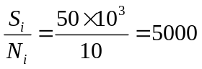
（2）在大信噪比，即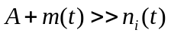时，包络检波器的输出为
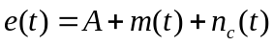
其中，m(t)为有用信号，n_{c}(t)为噪声分量。故有
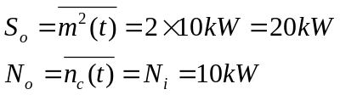
因此输出信噪比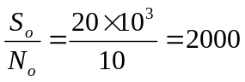
（3）根据（1）（2）结果，可得
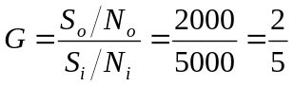
- 为了传送码元速率R_{B}＝10³(B)的数字基带信号，试问系统采用图中所画的哪种传输特性较好？并简要说明其理由。

0
0.5
H(ω)
1
(b)
(a)
(c)
-4×10³π
-2×10³π
-10³π
4×10³π
2×10³π
10³π

解根据奈规斯特准则可以证明，a，b，c三种传输函数均能满足无码间干扰的要求。下面我们从频带利用率，冲激相应“尾巴”的衰减快慢、实现难易程度等三个方面来分析对比三种传输函数的好坏。
（1）频带利用率
三种波形的传输速率均为R_{B}＝1000Baud，
传输函数（a）的带宽为：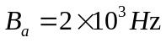 其频带利用率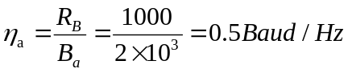
传输函数（b）的带宽为：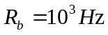 其频带利用率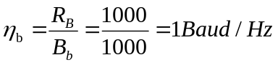
传输函数（c）的带宽为：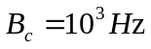 其频带利用率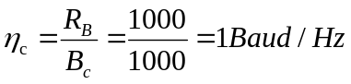
显然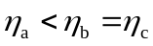 所以从频带利用率角度来看，（b）和（c）较好。
（2）冲激响应“尾巴”的衰减减快慢程度 （a）（b）（c）三种传输特性的时域波形分别为
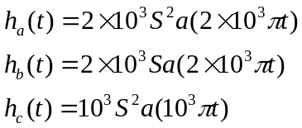
其中（a）和（c）的尾巴以1/t²的速度衰减，而（b）的尾巴以1/t的速度衰减，故从时域波形的尾巴衰减速度看，传输特性（a）（c）较好
（3）从实现难易程度来看，因为（b）为理想低通特性，物理上不易实现，而（a）（c）相对较易实现。
综上所述，传输特性（c）较好。
- 采用13折线A律编码，设最小量化间隔为1个单位，已知抽样脉冲值为＋635个单位：
- 试求此时编码器输出码组，并计算量化误差；
- 写出对应于该7位码（不包括极性码）的均匀量化11位码。（采用自然二进制码）
解：（1）已知抽样脉冲值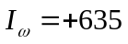。
设码组的8位码分别为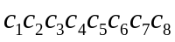。
因为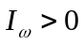，故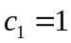，又因为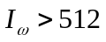，且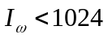，故位于第7段，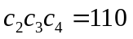
第7段内的量化级间隔32，由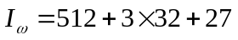知，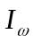位于第7段第3量化级，
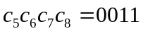，因此，输出码组＝11100011量化误差为27。
（2）对应的量化电平权值电流为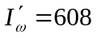。其对应的均匀量化11位码为
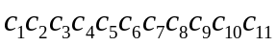＝01001100000

